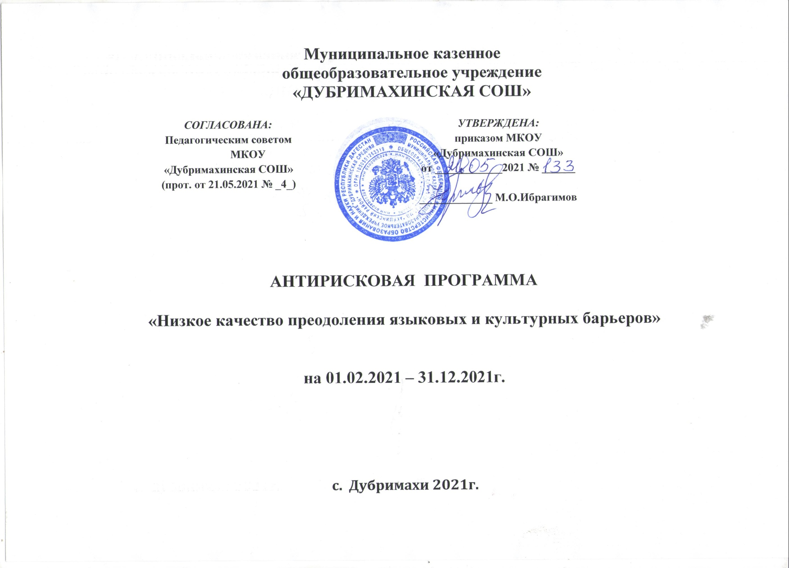

**АНТИРИСКОВАЯ ПРОГРАММА**

**«Низкое качество преодоления языковых и культурных барьеров»**

|  |  |  |
| --- | --- | --- |
|  | Наименование школы: | МКОУ «Дубримахинская СОШ» |
| 1. | Наименование программы антирисковых мер | Низкое качество преодоления языковых и культурных барьеров |
| 2. | Цель реализации программы | Координация усилий семьи, образовательной организации и социума в обучении и воспитании обучающихся, для которых русский язык не является родным, и имеются проблемы в его освоении. |
| 3. | Задачи реализации программы | Организовать выявление обучающихся, для которых русский язык не является родным и имеются проблемы в его освоении, для устранения трудностей в понимании речи, общения, освоения образовательной программы и снятия социальных барьеров. |
| 4. | Целевые показатели | Доля обучающихся, для которых русский язык не является родным, и имеются проблемы в его освоении, снизится на 30% от общего количества обучающихся в образовательной организации, имеющих проблемы в освоении русского языка. |
| 5. | Методы сбора и обработки информации | Анкетирование участников образовательных отношений, наблюдение - оперативное выявление обучающихся, для которых русский язык не является родным и имеются проблемы в его освоении.  Количественный и качественный анализ полученной информации. |
| 6. | Сроки реализации программы | Август-декабрь 2021 г |
| 7. | Меры/мероприятия по достижению цели и задач | Организовать дополнительные занятия по русскому языку для устранения трудностей в понимании речи, общения и освоения образовательной программы. Организовать мероприятия внеурочной и досуговой деятельности с вовлечением членов семей обучающихся, для которых русский язык не является родным для устранения психологической напряженности, снятия социальных барьеров. |
| 8. | Ожидаемые конечные результаты реализации программы | Положительная динамика сформированности УУД обучающихся.  Вовлеченность детей, для которых русский язык не является родным, в мероприятия внеурочной и досуговой деятельности. |
| 9. | Исполнители | Зам. дир. по ВР, зав. библиотекой, кл. руководители |
| 10. | Приложение | Дорожная карта реализации программы антирисковых мер |

**Дорожная карта реализации программы антирисковых мер «Дефицит педагогических кадров»**

|  |  |  |  |  |
| --- | --- | --- | --- | --- |
| Задача | Мероприятие | Сроки  реализации | Ответственные | Участники |
| Организовать выявление обучающихся, для которых русский язык не является родным и имеются проблемы в его освоении, для устранения трудностей в понимании речи, общения, освоения образовательной программы и снятия социальных барьеров. | Организовать дополнительные занятия по русскому языку для устранения трудностей в понимании речи, общения и освоения образовательной программы. | В течение года. | Зам. дир. по УВР, филологи | Зам. дир. по УВР, филологи |
| Организовать мероприятия внеурочной и досуговой деятельности с вовлечением членов семей обучающихся, для которых русский язык не является родным для устранения психологической напряженности, снятия социальных барьеров. | В течение года. | Зам. дир. по ВР, зав. библиотекой, кл. руководители | Зам. дир. по ВР, зав. библиотекой, кл. руководители |